Звіт

Присутні: 12

Відсутні: 5

27.03.2024 року відбулося засідання вчителів ММК фізичної культури, захисту України та основ здоров’я на базі КЗ «Ліцей № 1 смт Стрижавка» за темою: «Правила гри та організація суддівства з настільного тенісу».

Доповідачі:

1. Маркевич О.А. - «Використання здоров\*язбережувальних інноваційних технологій у роботі вчителів основ здоров’я ».

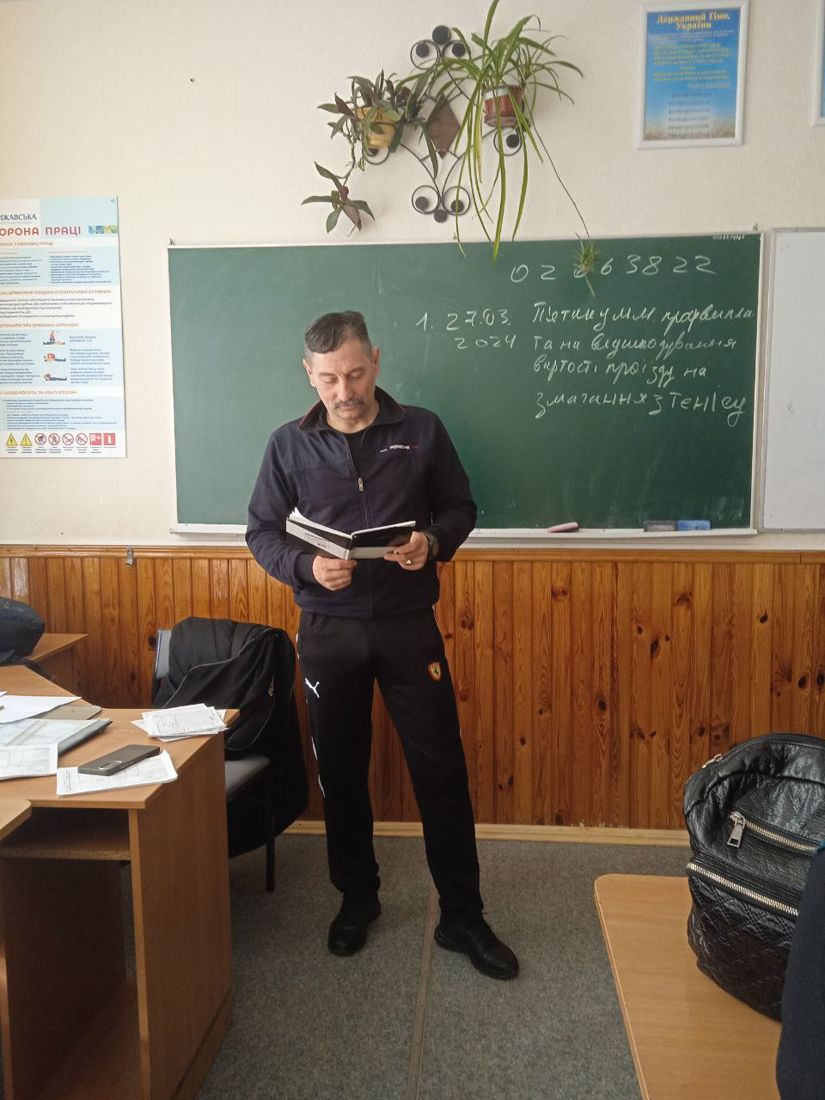

1. Костюк Д.В. - «Використання здоров\*язбережувальних інноваційних технологій у роботі вчителів фізичної культури».

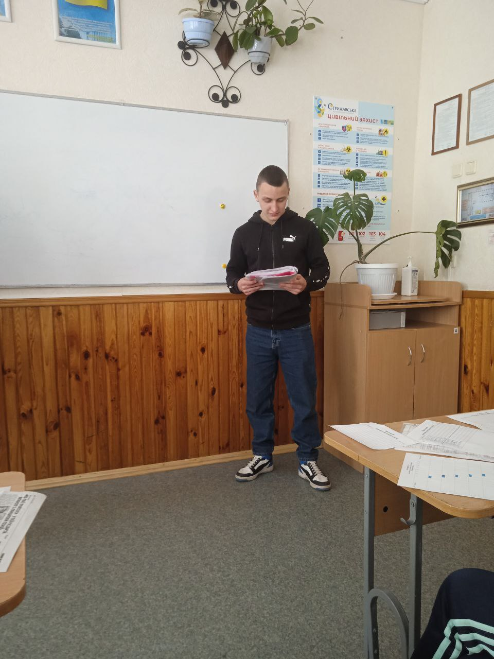

1. Практичне заняття з «Правил гри та організації суддівства з настільного тенісу».

